

学 生 实 习 成 果


实 习 名 称 工程项目实践
Nginx日志分析及可视化展示
院 部 名 称 软件工程学院
专 业 软件工程
班 级 15软件工程（Z）
学 生 姓 名 吴跟强
学 号 1512001066
实 习 地 点 科技楼2号楼
指 导 教 师 陶玉婷

实习起止时间： 2018年 7月 9 日 至 2018 年 8 月 5 日
金陵科技学院教务处制

实习成果
- 项目源代码
- /etc/flume/conf/flume.conf
作用：修改exec数据源，配置flume代理
代码如下：
##配置Agent
a1.sources = r1
a1.sinks = k1
a1.channels = c1
# # 配置Source
a1.sources.r1.type = exec
a1.sources.r1.channels = c1
a1.sources.r1.deserializer.outputCharset = UTF-8
# # 配置需要监控的日志输出目录
a1.sources.r1.command = tail -F /var/log/nginx/access.log
# # 配置Sink
a1.sinks.k1.type = hdfs
a1.sinks.k1.channel = c1
a1.sinks.k1.hdfs.useLocalTimeStamp = true
a1.sinks.k1.hdfs.path = hdfs://master:9000/user/flume/nginx_logs/%Y%m%d
#nginx日志存放在hdfs路径地址
a1.sinks.k1.hdfs.filePrefix = nginx_log_%Y%m%d
a1.sinks.k1.hdfs.fileSuffix = .log
a1.sinks.k1.hdfs.minBlockReplicas = 1
a1.sinks.k1.hdfs.fileType = DataStream
a1.sinks.k1.hdfs.writeFormat = Text
a1.sinks.k1.hdfs.rollSize = 1000000
a1.sinks.k1.hdfs.rollCount = 10000
a1.sinks.k1.hdfs.idleTimeout = 0
a1.sinks.k1.hdfs.rollInterval = 600
a1.sinks.k1.hdfs.round = true
a1.sinks.k1.hdfs.roundValue = 5
a1.sinks.k1.hdfs.roundUnit = minute
# # 配置Channel
a1.channels.c1.type = memory
a1.channels.c1.capacity = 1000
a1.channels.c1.transactionCapacity = 100
# # 将三者连接
a1.sources.r1.channel = c1

- flume_start.sh
作用：启动flume代理，收集nginx服务器的日志到hdfs中，数据采集
代码如下：
[root@master ~]# cd /usr/share/nginx/
[root@master nginx]# cat flume_start.sh
#!/bin/bash
#start flume 将日志记录传入hdfs
flume-ng agent --conf /etc/flume/conf/ --conf-file /etc/flume/conf/flume.conf --name a1
[root@master nginx]#

（3）test_log_records_add.sh
作用：启动flume代理时运行，访问nginx服务器，增加日志记录量，
代码如下：
step=1 #间隔的秒数，不能大于60
host_list=("localhost" "192.168.75.213" "master" "127.0.0.1")
while [ 1 ]
do
num=$(((RANDOM%10)+1))
seq=$(((RANDOM%4)))
url="http://"${host_list[$seq]}"/"$num".html";
echo " `date +%Y-%m-%d\ %H:%M:%S` get $url"

#curl http://192.168.75.213/1.html #调用链接
curl -s $url > /dev/null

sleep $step
done

（4）nginx_log.py
作用：处理log数据的脚本，将spark处理的数据上传hdfs，为脚本计划运行做准备
代码如下：
[root@master nginx]# cat nginx_log.py
#!/usr/bin/python
#coding=utf-8
from pyspark import SparkContext
import os
os.environ['PYTHONPATH']='python2'
import sys
reload(sys)
sys.setdefaultencoding('utf-8')
sc=SparkContext("yarn")
#将url访问量降序排序，存入hdfs对应路径中:
rdd_url = sc.textFile("hdfs://master:9000/user/flume/nginx_logs/20180803/*").map(lambda s:s.split(" ")).map(lambda w:[str(w[6])]).flatMap(lambda w:w).map(lambda w:[w,1]).reduceByKey(lambda x,y:x+y).sortBy(lambda x:-x[1]).map(lambda x:list(x)).coalesce(1).saveAsTextFile("/user/flume/nginx_log_output_need/url/20180803")
#ip_404错误降序排序，存入hdfs对应路径中:
rdd_ip404 = sc.textFile("hdfs://master:9000/user/flume/nginx_logs/20180803/*").filter(lambda line:"404" in line).map(lambda s:s.split(" ")).map(lambda w:[str(w[0])]).flatMap(lambda w:w).map(lambda w:[w,1]).reduceByKey(lambda x,y:x+y).sortBy(lambda x:-x[1]).map(lambda x:list(x)).coalesce(1).saveAsTextFile("/user/flume/nginx_log_output_need/ip404/20180803")
- spark_run_nginx_log.sh
作用：启动数据分析，执行即可实现日志的处理并在local生成file，供web端调用
代码如下：
[root@master nginx]# cat spark_run_nginx_log.sh
#!/bin/bash
export JAVA_HOME=/usr/lib/jvm/java-1.8.0-openjdk-1.8.0.151-1.b12.el7_4.x86_64
echo "`date` job start..."
echo ' --- rm hdfs output_nginx --- '
echo ' --- rm url information ---'
hdfs dfs -rm -R /user/flume/nginx_log_output_need/url/20180803
echo $?
echo ' --- rm url information ok---'
echo ' --- rm ip404 information ---'
hdfs dfs -rm -R /user/flume/nginx_log_output_need/ip404/20180803
echo $?
echo ' --- rm ip404 information ok---'
echo ' --- rm hdfs output_nginx Done --- '
echo ' --- spark-submit Done --- '
echo ' --- copy file from hdfs to local file : url.txt ---'
rm -rf /usr/share/nginx/html/nginx_log_need/url.txt
/usr/bin/hdfs dfs -getmerge /user/flume/nginx_log_output_need/url/20180803 /usr/share/nginx/html/nginx_log_need/url.txt
echo $?
echo ' --- copy file from hdfs to local file : url.txt Done ---'
echo ' --- copy file from hdfs to local file : ip404.txt ---'
rm -rf /usr/share/nginx/html/nginx_log_need/ip404.txt
/usr/bin/hdfs dfs -getmerge /user/flume/nginx_log_output_need/ip404/20180803 /usr/share/nginx/html/nginx_log_need/ip404.txt
echo $?
echo ' --- copy file from hdfs to local file : ip404.txt Done ---'
echo " All Done !!!"
echo " `date` job end "
exit 0
（6）crontab -e
作用：计划任务，设置脚本自动运行，每10分钟运行一次
代码如下：
*/10 * * * * /usr/share/nginx/spark_run_nginx_log.sh 2>&1 >> /usr/share/nginx/crontab_spark_run_nginx.log
（7）ip404_Access.html，ajax算法部分
作用：ajax获取spark处理后的数据，拼接成需要的json格式
代码如下：
$.ajax({
type: "get",
async: false,
url: "/nginx_log_need/ip404.txt",
success: function(data) {

//从本地文件中读取数据，以换行符分割
var data_source=data.split("\n");//数据源
var data_handle="";//数据处理
var sum=0;//求和变量，为算比例做准备
//控制台打印调试
console.log("数据源："+data_source)//控制台查看数据源
for(i=0;i<data_source.length-2;i++){//数据源中数据处理后放入data_handle
data_handle=data_handle+data_source[i].substr(0,data_source[i].length)+",";} data_handle=data_handle+data_source[i].substr(0,data_source[i].length);

console.log("数据源处理结果:"+data_handle);//控制台打印处理好的数据
rst=eval('['+data_handle+']');//eval处理表达式
for(i=0;i<rst.length;i++){
sum=sum+rst[i][1];//value值求和
}
for(i=0;i<rst.length;i++){
rst[i][1]=(parseFloat(rst[i][1])/parseFloat(sum));
//可用toFixed(2)控制小数精度
}}});

（8）url_Access.html，ajax算法部分
作用：ajax获取spark处理后的数据，拼接成需要的json格式
代码如下：
$.ajax({//获取url
type: "get",
async: false,
url: "/nginx_log_need/url.txt",
success: function(data) {
//数据源通过]符号进行分割,命名为data_source
var data_source = data.split(']');
console.log("数据源："+data_source);
var url_value = "";//url值
for(i = 0; i < data_source.length - 1; i++) {
if(i == 0) {
url_value = url_value + (data_source[i].split(',')[0]).substr(1) + ",";
} else {
url_value = url_value + (data_source[i].split(',')[0]).substr(2);
if(i < data_source.length - 2) {
url_value = url_value + ",";
}
}
}
console.log("url："+url_value);
rst = eval('[' + url_value + ']');
console.log(rst);
} });
$.ajax({//获取url访问量
type: "get",
async: false,
url: "/nginx_log_need/url.txt",
success: function(data) {
//数据源
var data_source = data.split(']');
var data_handle = "";//数据处理
console.log(data_source);
for(i = 0; i < data_source.length - 1; i++) {
data_handle = data_handle.concat(data_source[i].split(',')[1]);
if(i < data_source.length - 2) {
data_handle = data_handle + ",";
}
}
console.log("处理："+data_handle);

rst = eval('[' + data_handle + ']');
}
});
（9）frame_log_analysis.html（当天）
作用：将ip404和url生成的图表，显示在一个页面中，直观
代码如下：
[root@master html]# cat frame_log_analysis.html
<frameset id="frame" name="frame" border="0" framespacing="0" rows="*" frameborder="no" cols="*,*">
---左边显示url_Access
<frame name="left_html" src="analysis_log/url_Access.html" frameborder="0">
---右边显示ip404_Access
<frame name="right_html" src="analysis_log/ip404_Access.html" frameborder="0" >
</frameset>
- frame_all_log_analysis.html（所有天）
代码如下：
[root@master html]# cat frame_all_log_analysis.html
<frameset id="frame" name="frame" border="0" framespacing="0" rows="*" frameborder="no" cols="*,*">
---左边显示url_all
<frame name="left_html" src="analysis_log/url_all.html" frameborder="0">
---右边显示ip404_all
<frame name="right_html" src="analysis_log/ip404_all.html" frameborder="0" >
</frameset>

- 界面截图

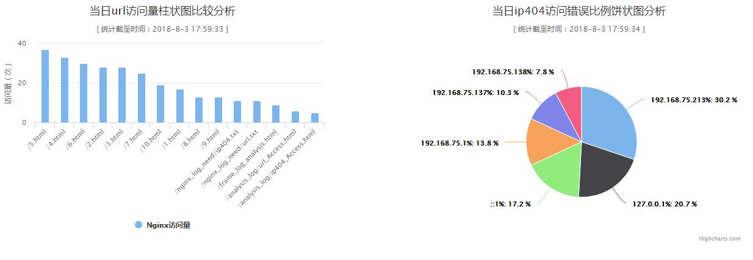
图一 url和404访问图表分析（当天）

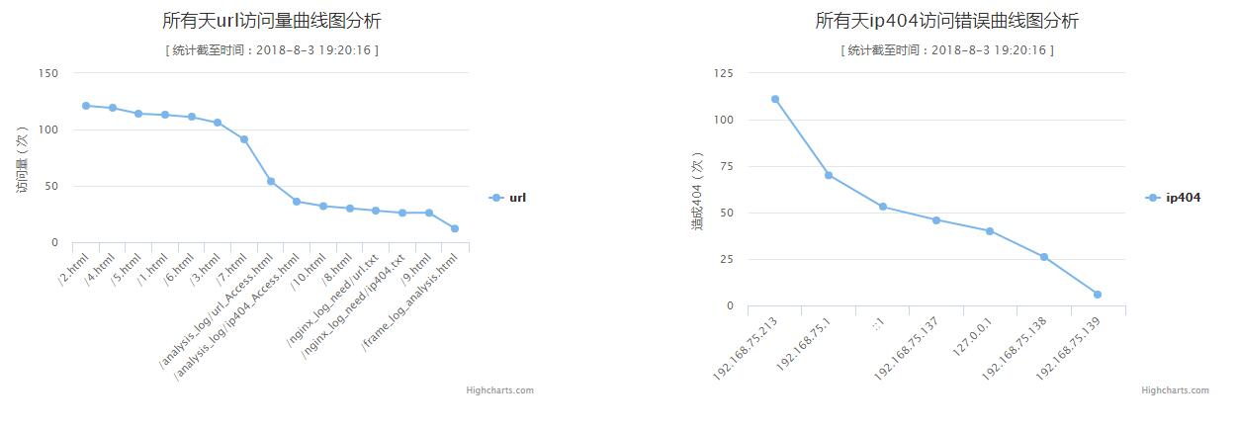
图二 url和404访问图表分析（所有天）
3、实验心得
这次大数据实训让我收获了很多，从最开始老师带着我们学习linux，到中期的大数据HDFS、yarn、mapreduce、spark以及python等知识的学习和使用，以及最后的实训项目：处理nginx日志并在web页面上图表显示处理过的日志信息，过程中离不开老师的帮助与指导，在这里我成长了很多，很高兴，在即将离开大学校园的我，可以进一步学习大数据的相关知识，真的很开心！
针对本项目，搭建了集群并配置了Hdfs文件系统以及yarn资源管理系统等系统，确保环境变量都正常，继而安装了flume数据导入工具，通过flume，实时获取nginx服务器的数据，并将数据传入分布式文件系统HDFS，通过pyspark将数据获取并处理有用的数据并保存至HDFS相应文件中，使用的时候将数据传回本地目录中使用，最后就是编写ajax代码，实现web页面和本地文件的连接，使得数据以图表的形式动态显示在web页面，到这里项目几乎完成了，但是手工操作还是费时间，于是优化项目，采取了计划任务运行，通过crontab定时任务，使spark定时运行脚本化，后台自动执行，大大提高了应用效率，也让自己感到知识需要拓展的地方真的很多，还需要进一步学习，才能更好的做事！

